Добро пожаловать на детский праздник к нам!

И с правилами ознакомиться предлагаем Вам.

Мы в музыкальном зале рады видеть всех

Всегда звучат здесь песни, детский смех!

И чтобы праздник был спокойней, веселей,

Не надо брать с собой грудных детей.

Устанут, будут плакать и кричать,

Не хорошо артистов отвлекать.

В день праздника вы постарайтесь раньше встать,

Чтоб на утренник в детсад не опоздать,

Чтоб ваша дочка или ваш сынок

Костюм надеть спокойно смог.

И не забудьте снять пальто и шапки.

Снимите сапоги, наденьте тапки.

А лучше туфли на высоких каблуках,

Чтоб все вокруг сказали: «Ах!»

Еще друзья хотим вам предложить

Свои таланты в зале проявить.

Читать стихи, петь песни, танцевать,

Шутить, на сцене роль сыграть.

Танцуйте, пойте, веселитесь с нами

И знайте, ждем всегда мы

встреч приятных с вами!



Праздник в детском саду – для ребенка это своего рода дверь в сказку, волшебный мир, где творятся чудеса и бродят любимые сказочные герои.

Подготовила воспитатель:

Козина Я.В.

***Правила поведения на детских утренниках.***

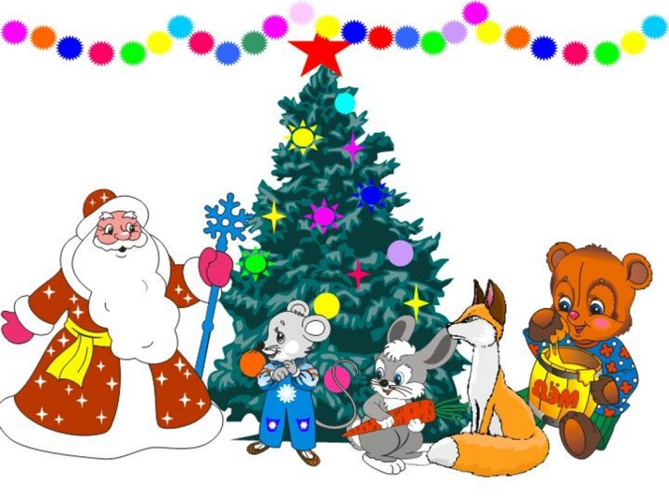

***Уважаемые родители!***

Одна из основных задач праздников, которые отмечают в детском саду – это формирование положительного эмоционального фона детей. Независимо от повода праздника, важной составляющей является процесс сплочения и дружеские отношения между всеми участниками торжества.

Праздник в детском саду проводится не для родителей, а **для детей**.

**Вход в музыкальный зал разрешается** в сменной обуви (или бахилах) и без верхней одежды (в холодное время года).

Во время проведения утренника сотовые телефоны отключаем или ставим на беззвучный режим.

**Запрещается отвечать на телефонные звонки (даже очень важные и даже шепотом).** 

**Фото и видео съемка может быть произведена только со своего места и с разрешения администрации**

**детского сада.**

**Запрещается**

**отвлекать ребенка разговорами, жестами и выкриками с места.**

Во время утренника родителям **запрещается** переходить с одного места на другое, вставать со своего места.

Расскажите детям о правилах поведения на утреннике, постарайтесь положительно настроить ребенку на данное мероприятие

**Напомните, пожалуйста, детям о правила безопасности на утреннике**



Убедительно **просим** поддерживать аплодисментами участников утренника.

**В случае невыполнения вышеуказанных правил или другого неадекватного поведения со стороны родителей администрация детского сада оставляет за собой право не приглашать родителей на праздник и проводить праздники без родителей. Так как не соблюдение этих элементарных правил отвлекает детей, мешает им почувствовать себя главными участниками действия.**

